دولة فلسطين  وزارة التربية و التعليم العالي  مديرية التربية و التعليم /........  مدرسة .......................... |  | الاسم: ....................................  الصف : الرابع الأساسي  الزمن : 60 دقيقة  التاريخ :....../ 5/ 2017
امتحان نهاية الفصل الثاني في مادة اللغة العربية للصف الرابع الأساسي للعام الدراسي 2016 – 2017م

السؤال الأول: ( الاستماع ) أستمع إلى النص ثم أجيب حسب المطلوب 10 علامات
أ - أضع دائرة حول الإجابة الصحيحة: 
1 – شكا الرجل الى الطبيب وجعا في :
أ- قلبه ب- بطنه ج- رجله د- عينه
2 – سبب الوجع عند الرجل لأنه :
أ – أكل لحما ب. أكل شحما ج- أكل رغيفا محترقا د- كل ما سبق
3 – احضر الطبيب :
أ . دواء ب .ماء ج .غذاء د .كحلا
4 – اراد الطبيب أن يكحل الرجل لكي : -
أ .يبصر ب . يبكي ج .يهرب د .ينام
5 – الطبيب هو من يداوي : -
أ . المريض ب . السليم ج . النائم د . القوي

السؤال الثاني: ( القراءة ) : أ - اقرأ الفقرة ثم أجب عن الأسئلة التي تليها :- 35 علامة
توجه الجد و حفيدته الى النهر, حيث الطبيعة الريفية الوادعة ,سمعا خرير مياه النهر المنسابة وسمعا زقزقة العصافير تملأ المكان, و حفيف الأشجار يحرك في النفس الحيوية .

1 – أين توجه الجد و حفيدته ؟ ................................................................................
2- ماذا سمع الجد و حفيدته ؟ .....................................................................................
3- عندما تتجول في حديقة ما الأصوات التي يمكن أن نسمعها.........................................................................

4.اكتب :
1.مرادف (الوادعة) : ............................... 2. جمع ( النهر ):.............................
3.مفرد (الأشجار ) : ................................ 4. .مثنى (عصفور ) : ..........................
5. استخرج من النص : 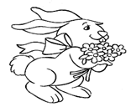
1. كلمة بدأت بهمزة وصل .......................... .
3. كلمة تبدأ بـ الـ القمرية .......................... وأخرى بـ الـ الشمسية........................

السؤال الثالث: ( نغني ) : 5 علامات

اقرا الابيات التالية ثم اجب عن الأسئلة التي تليها :ـ
علمي فوق الروابي ............................... 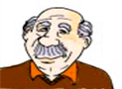 
فيه ...................... وبه ..........................
أفقه الأبيض.............. للتفاني .......................
شطره الأسود............. من ضمير الشعب فاح

1 ـ عم يتحدث الشاعر في هذه الابيات ؟ ..................................

2 ـ الى ماذا يرمز اللون الاحمر في علم فلسطين ؟ ..................................................

3 ـ اكتب معاني الكلمات التالية :ـ

أ – الروابي : ............................. ب ـ فاح : ..........................

4 ـ استخرج من الابيات لونين من ألوان العلم الفلسطيني :

ا ـ ........................................ ب ـ ............................................

السؤال الرابع : ( التدريبات اللغوبة ) : 10 علامات

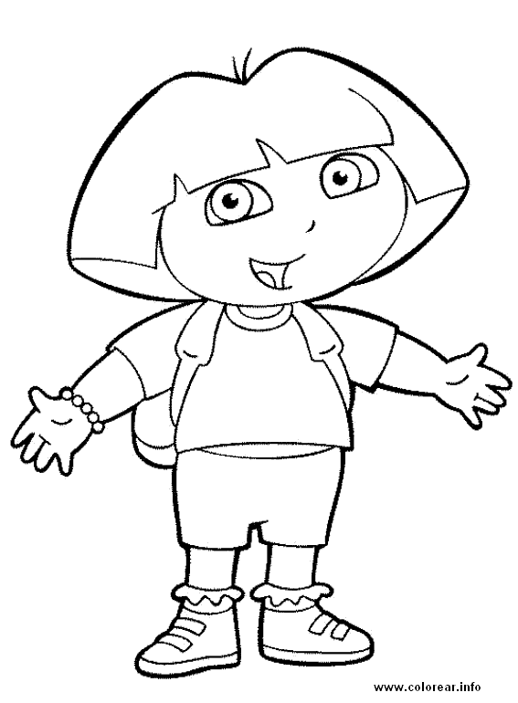
- نَضَعُ دائِرةً حَولَ رَمز الإجابَةِ الصَّحيحة فيما يَأتي:-

1.اسم الموصول المناسب في جملة ( احب الغني ..... يساعد الفقراء) هو:
أ- اللذان ب- الذي ج- اللواتي د- الذين

2. الكلمة المناسبة في جملة ( الحق غالب , و الباطل .............) هي :
أ- شديد ب- عظيم ج- مغلوب د- منتصر

3. الفعل الماضي في الافعال الاتية هو :

أ. يكتب ب. يكتبان ج. اكتب د- كتب

4 – الجملة الفعلية في الجمل الأتية هي :
- الجو حار ب- التلميذ ذكي ج- حرث الفلاح الحقل د- الكتاب مفيد

5. الجملة الاسمية في الجمل الأتية هي :
أ- حفظ محمد الدرس ب- القدس عربية ج- لعب الطالب بالكرة د- درس علي درسه

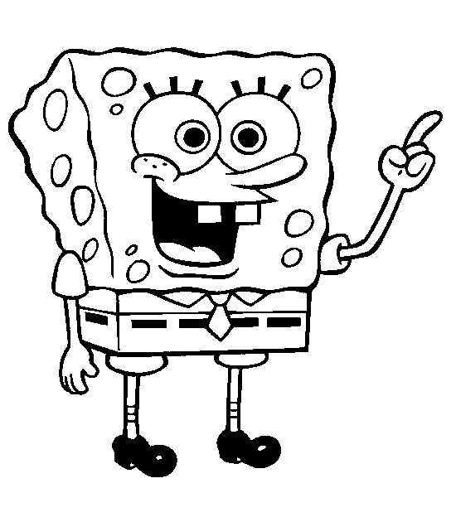
ب – نكمل كما في المثال :-
شرب | شارب | مشروب
لبس
فهم

ج – نصنف الكلمات الى اسم و فعل و حرف :-
( طارق , هبط , سعاد , الى , ذهب , على )
اسم | فعل | حرف

السؤال الخامس: ( الإملاء ) : 10 علامات

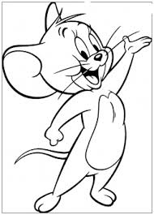
أ - نَضَعُ دائِرةً حَولَ رَمزُ الإجابَةِ الصَّحيحة فيما يَأتي:
1 _ علامة الترقيم المناسبة في جملة ( ما أقبح الكذب ..... ) هي :
أ _ ؟ ب _ , ج _ : د _ !
2 _ كلمة ( مدرسة ) تكتب مع تنوين الفتح :
أ _ مدرسةٍ ب _ مدرسةً ج _ مدرستاً د _ مدرسة اً

3 _ علامة الترقيم المناسبة في جملة ( ما عاصمة دولة فلسطين ..... ) هي :
أ _ ؟ ب _ , ج _ : د _ !

ب - نصنف الكلمات حسب المطلوب:-
( ابنة , أسرع , أكل , استفاد )
همزة الوصل | همزة القطع

السؤال السادس : ( التعبير ) : 20 علامة

أ - نعبر عن الموقف الاتي بسطرين ( رجل ينظف امام بيته كل يوم ) :
......................................................................
......................................................................
ب : نكتب أربع جمل عن أهمية الشمس في حياة الإنسان

_________________________________________________________________________

_________________________________________________________________________

_________________________________________________________________________

_________________________________________________________________________

السؤال السابع : ( الكتابة ) : 10 علامات

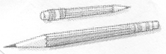

نكتب الجملة بخطٍ جميل :

نجحت عائشة في الامتحان نجاحا باهرا

.................................................................................................

.........................................................................................................

مع تمنياتي لكم بالنجاح و التوفيق
المعلم : إياد أبو عودة

الاستماع :-

شَكا رَجُلٌ إِلى طَبيبٍ وَجَعاً في بَطْنِهِ، فَقالَ: ماذا أَكَلْتَ؟
قالَ: أَكَلْتُ رَغيفاً مُحْتَرِقاً.
قالَ الطَّبيبُ: ما أَجْهَلَكَ!
أَحْضَرَ الطَّبيبُ كُحْلاً؛ لِيُكَحِّلَ الْمَريضَ، فَقالَ الْمَريضُ: إِنَّما أَشْتَكي وَجَعاً في بَطْني لا في عَيْني!
قالَ الطَّبيبُ: قَدْ عَرَفْتُ، وَلكِنْ أُكَحِّلُكَ؛ لِتُبْصِرَ الْمُحْتَرِقَ، فَلا تَأْكُله.

